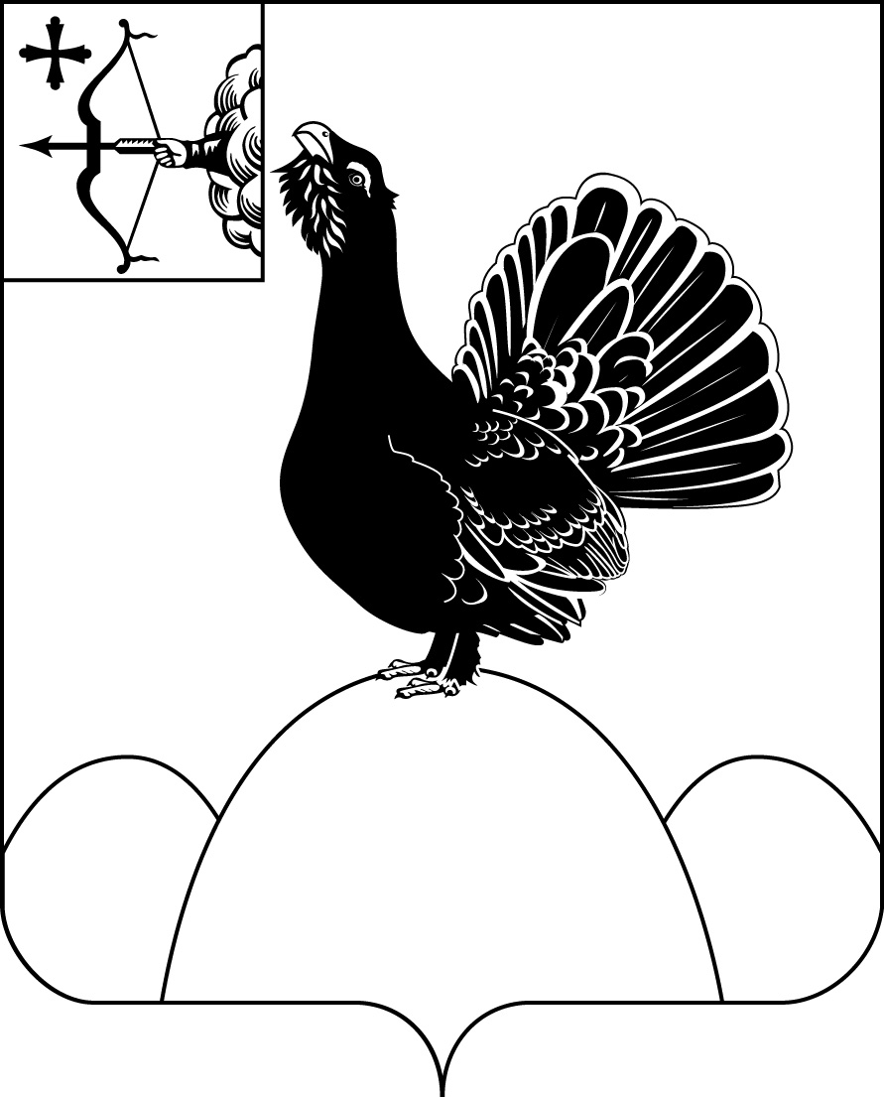

КОНТРОЛЬНО-СЧЕТНАЯ КОМИССИЯ
МУНИЦИПАЛЬНОГО ОБРАЗОВАНИЯ НАГОРСКИЙ РАЙОН
КИРОВСКОЙ ОБЛАСТИ

06.05.2024 № 01-24-14

ЗАКЛЮЧЕНИЕ
по результатам внешней проверки отчета об исполнении
бюджета муниципального образования Чеглаковское сельское поселение
Нагорского района Кировской области за 1 квартал 2024 года

1. Общие положения

Бюджет Чеглаковского сельского поселения Нагорского района Кировской области утвержден решением Чеглаковской сельской Думы от 15.12.2023 №15/1 «О бюджете Чеглаковского сельского поселения на 2024 год и на плановый период 2025 и 2026 годов».
Постановлением администрации Чеглаковского сельского поселения от 17.01.2024 года №5-П «О мерах по выполнению решения Чеглаковской сельской Думы от 15.12.2023 № 15/1 «О Бюджете Чеглаковского сельского поселения на 2024 год и на плановый период 2025 и 2026 годов»» утверждены меры по выполнению решения о бюджете.
Заключение на отчет об исполнении бюджета Чеглаковского сельского поселения за 1 квартал 2024 года подготовлено в соответствии с требованиями ст.268.1 Бюджетного кодекса РФ, п.9 ст.6 Положения о Контрольно-счетной комиссии муниципального образования Нагорский муниципальный район Кировской области, утвержденного решением Нагорской районной Думы №5.1 от 23.12.2021 года, ст.17 Положения о бюджетном процессе в Чеглаковском сельском поселении Нагорского района Кировской области, утвержденном решением Чеглаковской сельской Думы №5/2 от 19.02.2016 года.
За 1 квартал 2024 года бюджет Чеглаковского сельского поселения корректировался 1 раза. В результате внесенных изменений основные характеристика бюджета поселения на 2024 год составили:
- общий объем доходов бюджета поселения в сумме 14503,89 тыс.рублей;
- общий объем расходов бюджета поселения в сумме 16149,93004 тыс.рублей;
- дефицит бюджета поселения в сумме 1646,04004 тыс.рублей.

2. Анализ доходной части бюджета Чеглаковского сельского поселения.
В течение анализируемого периода прогноз поступления доходов бюджета поселения на 2024 год не менялся и остался на уровне первоначально утвержденного бюджета в сумме 14503,89 тыс.рублей.
Исполнение бюджета по доходам в 1 квартале 2024 года составило 2030,33 тыс.рублей или 14,0% к годовым бюджетным назначениям. В том числе объем поступлений собственных доходов составил 578,05 тыс.рублей или 24,09% плановых назначений, объем безвозмездных поступлений составил 1452,29 тыс.рублей или 12,0% плановых назначений.
По сравнению с аналогичным периодом прошлого года объем поступлений доходов бюджета поселения увеличился на 25,02 тыс.рублей или на 1,2%. Увеличение объема доходов обусловлен ростом объема собственных доходов на 125,62 тыс.рублей или на 27,8% и снижением безвозмездных поступлений на 100,59 тыс.рублей или на 6,5%.

Собственные доходы в 1 квартале 2024 года выполнены в сумме 578,05 тыс.рублей или 24,09% годового плана, из них:
Налоговые доходы по итогам 1 квартала 2024 года поступили в объеме 573,17 тыс.рублей или 24,1% плана, что на 117,39 тыс.рублей или на 25,7% выше поступлений аналогичного периода прошлого года.
Наименование показателей | Уточненный прогноз доходов | Исполнение |  |  |  | Отклонение
Наименование показателей | Уточненный прогноз доходов | 1 квартал 2024 года |  | 1 квартал 2023 года |  | 2024/2023
Наименование показателей | Уточненный прогноз доходов | тыс.руб | % | тыс.руб | % | тыс.руб. | %
Налоговые доходы, всего | 2382,8 | 573,17 | 24,1 | 455,78 | 20,7 | 117,39 | 125,7
в том числе:
Налог на доходы физических лиц | 1198,5 | 320,10 | 26,7 | 187,22 | 15,5 | 132,88 | 170,9
Акцизы | 1024,9 | 260,64 | 25,4 | 240,05 | 26,9 | 20,59 | 108,6
Единый сельскохозяйственный налог | 30,0 | 0,0 | 0,0 | 13,52 | Х | -13,52 | Х
Налог на имущество физических лиц | 58,4 | 4,35 | 7,4 | 7,45 | 16,6 | -3,1 | 58,4
Земельный налог с организаций | 30,0 | -18,89 | Х | 6,25 | 28,3 | -25,14 | Х
Земельный налог с физических лиц | 41,0 | 6,33 | 15,4 | 1,29 | 4,0 | 5,04 | в 5 раз
Государственная пошлина | 0,0 | 0,64 | х | 0,0 | 0,0 | 0,64 | х

Поступление по налогу на доходы физических лиц за 1 квартал 2024 года составило 320,1 тыс.рублей или 26,7% прогноза на год, рост к аналогичному периоду 2023 года составил 132,88 тыс.рублей или 170,9%.
Поступление акцизов по подакцизным товарам, производимым на территории РФ, за 1 квартал 2024 года составило 260,64 тыс.рублей или 25,4% прогнозного плана на год. В сравнении с аналогичным периодом 2023 года рост поступлений акцизов на 20,59 тыс.рублей или на 108,6%.
Поступление налога на имущество физических лиц составило 4,35 тыс.рублей или 7,4% плановых назначений, к уровню прошлого года снижение на 3,1 тыс.рублей или на 41,6%.
Поступление земельного налога с физических лиц составило 6,33 тыс.рублей или 15,4% плановых назначений, к уровню прошлого года рост на 5,04 тыс.рублей или в 5 раз.
Поступление государственной пошлины составило 0,64 тыс.рублей при отсутствии плановых назначений.
Поступлений единого сельскохозяйственного налога за 1 квартал 2024 года не было.

Неналоговые доходы по итогам 1 квартала 2024 года поступили в объеме 4,88 тыс.рублей или 29,0% годового плана, что на 0,68 тыс.рублей или на 16,2% выше поступлений аналогичного периода прошлого года.
Наименование показателей | Уточненный прогноз доходов | Исполнение |  |  |  | Отклонение
Наименование показателей | Уточненный прогноз доходов | 1 квартал 2024 года |  | 1 квартал 2023 года |  | 2024/2023
Наименование показателей | Уточненный прогноз доходов | тыс.руб | % | тыс.руб | % | тыс.руб. | %
Неналоговые доходы, всего | 16,8 | 4,88 | 29,0 | 4,2 | 24,0 | 0,68 | 116,2
в том числе:
Доходы, получаемые в виде арендной платы за земельные участки | 0,0 | 0,68 | х | 0,0 | 0,0 | 0,68 | х
Доходы от сдачи в аренду имущества, составляющего казну сельского поселения | 16,8 | 4,2 | 25,0 | 4,2 | 25,0 | 0,0 | 100

Рост поступлений по неналоговым доходам по сравнению с аналогичным периодом прошлого года отмечен по доходам, получаемые в виде арендной платы за земельные участки на 0,68 тыс.рублей.

Общая сумма безвозмездных поступлений за 1 квартал 2024 года составила 1452,29 тыс.рублей (12,0% плановых назначений), что на 100,59 тыс.рублей или 6,5% ниже к уровню аналогичного периода прошлого года.
Наименование показателей | Уточненный прогноз доходов | Исполнение |  |  |  | Отклонение
Наименование показателей | Уточненный прогноз доходов | 1 квартал 2024 года |  | 1 квартал 2023 года |  | 2024/2023
Наименование показателей | Уточненный прогноз доходов | тыс.руб | % | тыс.руб | % | тыс.руб. | %
Безвозмездные доходы, всего | 12104,29 | 1452,29 | 12,0 | 1552,88 | 22,1 | -100,59 | 93,5
в том числе:
Безвозмездные поступления от других бюджетов бюджетной системы РФ | 12104,29 | 1468,86 | 12,1 | 1552,88 | 22,1 | -84,02 | 94,6
в том числе:
дотации | 4509,20 | 1127,1 | 25,0 | 996,3 | 25,0 | 130,8 | 113,1
субсидии | 6187,69 | 0,0 | 0,0 | 0,68 | 6,3 | -0,68 | Х
субвенции | 156,2 | 29,16 | 18,7 | 24,0 | 18,5 | 5,16 | 121,5
иные межбюджетные трансферты | 1251,2 | 312,6 | 25,0 | 531,9 | 18,4 | -219,3 | 58,8
Перечисления для осуществления возврата излишне уплаченных или излишне взысканных сумм налогов, сборов и иных платежей | 0,0 | -16,57 | х | 0,0 | 0,0 | -16,57 | х

Общий объем межбюджетных трансфертов из областного и районного бюджетов, поступивших в бюджет поселения в течение 3 месяцев 2024 года, снизился по сравнению с аналогичным периодом 2023 года на 84,02 тыс.рублей или на 5,4%.

3.Анализ расходной части бюджета Чеглаковского сельского поселения

В течение анализируемого периода 2024 года расходная часть бюджета поселения была увеличена на 1646,04 тыс.рублей или на 11,3% от первоначально утвержденного бюджета.
Расходы бюджета поселения в 1 квартале 2024 года исполнены в объеме 2197,49 тыс.рублей или на 13,6% к годовому плану.
По сравнению с аналогичным периодом прошлого года расходы выросли на 498,51 тыс.рублей или на 29,3%.

Структура расходов бюджета Чеглаковского сельского поселения
за 1 квартал 2024 года
Отраслевая структура расходов бюджета поселения за 1 квартал 2024 года в разрезе источников представлена в таблице:
Наименование  расхода | Раздел | Первоначальный план на 2024год  тыс.руб. | Уточнен  ный план  на 2024год  тыс.руб. | Изменение  (+;-) |  | Исполнено  (тыс.руб.) | Процент исполнения  (%) | Удельный вес в общем объеме расходов (%)
 |  |  |  | (тыс.руб.) | % | Исполнено  (тыс.руб.) | Процент исполнения  (%) | Удельный вес в общем объеме расходов (%)
ВСЕГО РАСХОДОВ |  | 14503,89 | 16149,93 | 1646,04 | 11,3 | 2197,49 | 13,6 | 100
Общегосударственные вопросы | 01 | 4317,8 | 4907,8 | 590,0 | 13,7 | 1341,67 | 27,3 | 61,6
Национальная оборона | 02 | 156,2 | 156,2 | 0,0 | 0,0 | 29,16 | 18,7 | 1,3
Национальная безопасность и правоохранительная деятельность | 03 | 2253,2 | 2307,86 | 54,66 | 2,4 | 674,45 | 29,2 | 30,7
Национальная экономика | 04 | 7181,1 | 8182,48 | 1001,38 | 13,9 | 16,62 | 0,2 | 0,8
Жилищно-коммунальное хозяйство | 05 | 20,0 | 20,0 | 0,0 | 0,0 | 0,0 | 0,0 | 0,0
Образование | 07 | 31,99 | 31,99 | 0,0 | 0,0 | 0,0 | 0,0 | 0,0
Социальная политика | 10 | 543,6 | 543,6 | 0,0 | 0,0 | 135,60 | 24,9 | 0,0

Расходы на решение общегосударственных вопросов, национальную безопасность и правоохранительную деятельность

С учетом внесенных в течение 1 квартала 2024 года изменений, первоначально утвержденный бюджетом поселения на 2024 год объем ассигнований по разделу 0100 "Общегосударственные вопросы" вырос с 4317,8 тыс.рублей до 4907,8 тыс.рублей или на 590,0 тыс.рублей (13,7%).
Исполнение утвержденных бюджетных назначений составило 1341,67 тыс.рублей или 27,3%, это на 331,69 тыс.рублей больше, чем за аналогичный период 2023 года.
По данному разделу осуществлены расходы по подразделам:
- 0102 "Функционирование высшего должностного лица субъекта Российской Федерации и муниципального образования" в размере 186,55 тыс.рублей или 25,8% от утвержденных бюджетных ассигнований;
- 0104 " Функционирование Правительства Российской Федерации, высших исполнительных органов государственной власти субъектов Российской Федерации, местных администраций" в размере 983,95 тыс.рублей или 32,0% от утвержденных бюджетных ассигнований;
- 0113 "Другие общегосударственные вопросы" в размере 171,17 тыс.рублей или 15,4% от утвержденных бюджетных ассигнований;
По подразделу 0111 "Резервные фонды" расходы не осуществлялись.

Объем ассигнований по разделу 0200 "Национальная оборона" за анализируемый период не изменялся, и остался на уровне первоначально утвержденного объема в сумме 156,2 тыс.рублей.
Исполнение утвержденных бюджетных назначений составило 29,16 тыс.рублей или 18,7%, что на 5,16 тыс.рублей больше, чем за аналогичный период 2023 года.
По данному разделу осуществлены расходы по подразделу:
- 0203 "Мобилизационная вневойсковая подготовка" в размере 29,16 тыс.рублей или 18,7% плановых назначений.

Объем ассигнований по разделу 0300 "Национальная безопасность и правоохранительная деятельность" вырос с 2253,2 тыс.рублей до 2307,86 тыс.рублей или на 54,66 тыс.рублей (2,4%).
Исполнение утвержденных бюджетных назначений составило 674,45 тыс.рублей или 29,2%, что на 175,34 тыс.рублей больше, чем за аналогичный период 2023 года.
По данному разделу осуществлены расходы по подразделу:
- 0310 "Защита населения и территории от чрезвычайных ситуаций природного и техногенного характера, пожарная безопасность" в размере 674,45 тыс.рублей или 29,2% плановых назначений.

Расходы на национальную экономику и
жилищно-коммунальное хозяйство

По разделу 0400 "Национальная экономика" первоначально утвержденный объем ассигнований на 2024 год составлял 7181,1 тыс.рублей или 49,5% от общей суммы расходов. В результате внесенных изменений в течение анализируемого периода 2024 года объем ассигнований увеличился на 1001,38 тыс.рублей и составил 8182,48 тыс.рублей или 50,7% от общей суммы расходов бюджета поселения.
Фактическое исполнение за 1 квартал 2024 года составило 16,62 тыс.рублей или 0,2%, что на 45,23 тыс.рублей меньше, чем за аналогичный период 2023 года.
По данному разделу осуществлены расходы по подразделу:
- 0409 "Дорожное хозяйство (дорожные фонды)" исполнение расходов составило 16,61 тыс.рублей или 0,2% плановых назначений.
По подразделу 0412 "Другие вопросы в области национальной экономики" расходы не осуществлялись.

Объем ассигнований по разделу 0500 "Жилищно-коммунальное хозяйство" за анализируемый период не изменялся, и остался на уровне первоначально утвержденного объема в сумме 20,0 тыс.рублей.
По данному разделу расходы в течение 1 квартала 2024 года не осуществлялись.
Расходы на социальную сферу

По разделам бюджетной классификации анализ исполнения расходов бюджета за 1 квартал 2024 года показал следующее:
По разделу 0700 "Образование" бюджетные ассигнования за анализируемый период не изменялся, и остался на уровне первоначально утвержденного объема в сумме 31,99 тыс.рублей.
Затраты по разделу "Образование" за анализируемый период 2024 года распределились следующим образом:
- 0705 "Профессиональная подготовка, переподготовка и повышение квалификации" исполнение расходов составило 0,0 тыс.рублей.

По разделу 1000 "Социальная политика" бюджетные ассигнования на 2024 год утверждены в размере 543,6 тыс.рублей.
Фактическое исполнение расходов по разделу составило 135,6 тыс.рублей или 24,9% от утвержденных бюджетных ассигнований.
По отношению к аналогичному периоду прошлого года фактическое исполнение расходов по разделу "Социальная политика" в абсолютном отношении выросло на 31,54 тыс.рублей.
Затраты по разделу "Социальная политика" за анализируемый период 2024 года по структуре распределились следующим образом:
- 1001 "Пенсионное обеспечение" исполнение расходов составило 135,6 тыс.рублей или 24,9% плановых назначений.

Расходы на содержание органов местного самоуправления в 1 квартале 2024 году составили 1170,5 тыс.рублей из установленного Правительством Кировской области норматива формирования на 2024 год расходов на содержание органов местного самоуправления муниципальных образований Кировской области - 5245,0 тыс.рублей. Администрацией Чеглаковского сельского поселения обеспечено соблюдение установленного норматива расходов на содержание органов местного самоуправления.
По состоянию на 01 апреля 2024 года просроченной кредиторской задолженности по бюджету Чеглаковского сельского поселения не имеется.

4. Муниципальные программы
Перечень муниципальных программ включает в себя 2 программы с объемом финансирования 16149,93 тыс.рублей, расходы на непрограммные мероприятия отсутствуют. В течение 1 квартала 2024 года плановые назначения на реализацию муниципальных программ увеличились на 1646,04 тыс.рублей или на 11,3%.
 | Наименование муниципальной программы | Первоначальный  план  (тыс.руб.) | Уточненный  план  (тыс.руб.) | Изменение  (+;-) |  | Исполнено  (тыс.руб.) | Процент исполнения  (%)
 |  |  |  | (тыс.руб.) | % | Исполнено  (тыс.руб.) | Процент исполнения  (%)
1 | Муниципальная программа "Обеспечение функционирования администрации Чеглаковского сельского поселения" | 5049,59 | 5639,59 | 590,0 | 111,7 | 1506,43 | 26,7
2 | Муниципальная программа "Создание безопасных и благоприятных условий жизнедеятельности в Чеглаковском сельском поселении" | 9454,30 | 10510,34 | 1056,04 | 111,2 | 691,06 | 6,6
 | ВСЕГО РАСХОДОВ | 14503,89 | 16149,93 | 1646,04 | 111,3 | 2197,49 | 13,6

Объем финансирования муниципальной программы "Обеспечение функционирования администрации Чеглаковского сельского поселения" за 1 квартал 2024 года увеличился на 590,0 тыс.рублей или на 11,7% и составил 5639,59 тыс.рублей. Исполнение в 1 квартале 2024 года - 1506,43 тыс.рублей или 26,7% уточненных плановых назначений.
Объем финансирования муниципальной программы " Создание безопасных и благоприятных условий жизнедеятельности в Чеглаковском сельском поселении" за 1 квартал 2024 года увеличился на 1056,4 тыс.рублей или на 11,2% и составил 10510,34 тыс.рублей. Исполнение в 1 квартале 2024 года - 691,06 тыс.рублей или 6,6% уточненных плановых назначений.

5. Дорожный фонд
Объем бюджетных ассигнований дорожного фонда на 2024 год сформирован в сумме 8174,27685 тыс.рублей, т.е. в размере не менее прогнозируемого объема установленных законом (решением) о бюджете соответствующих доходов:
- акцизов по подакцизным товарам (продукции), производимых на территории Российской Федерации - 1024,9 тыс.рублей;
- субсидия местным бюджетам из областного бюджета на капитальный ремонт, ремонт и восстановление изношенных верхних слоев асфальтобетонных покрытий, устройство защитных слоев с устранением деформации и повреждений покрытий - 6148,00 тыс.рублей;
- увеличения бюджетных ассигнований дорожного фонда в текущем финансовом году на сумму неосвоенных в предыдущем году ассигнований -963,93015 тыс.рублей;
- увеличения ассигнований в текущем финансовом году и (или) очередном финансовом году на положительную разницу между фактически поступившим и прогнозировавшимся объемом доходов бюджета, учитываемых при формировании дорожного фонда - 37,4467тыс.рублей.

За 1 квартал 2024 года в дорожный фонд поселения поступило 260,64276 тыс.рублей или 3,6% плановых назначений, в том числе:
(тыс.рублей)
Наименование доходов, формирующих дорожный фонд поселения | Уточненный план на 2024 год | Фактическое поступление | Отклонение
Наименование доходов, формирующих дорожный фонд поселения | Уточненный план на 2024 год | Фактическое поступление | сумма | %
Акцизы на автомобильный бензин, прямогонный бензин, дизельное топливо, моторные масла для дизельных и карбюраторных (инжекторных) двигателей, подлежащих зачислению в бюджет поселения | 1024,9 | 260,64276 | 764,25724 | 74,6
Субсидия местным бюджетам из областного бюджета на капитальный ремонт, ремонт и восстановление изношенных верхних слоев асфальтобетонных покрытий, устройство защитных слоев с устранением деформации и повреждений покрытий | 6148,0 | 0,0 | 6148,0 | 100
ИТОГО | 7172,9 | 260,64276 | 6912,25724 | 96,4

Расходование средств дорожного фонда составило 16,61485 тыс.рублей или 0,2% бюджетных ассигнований или 6,4% фактически поступивших доходов дорожного фонда.

6. Резервный фонд администрации поселения
Размер резервного фонда на 2024 год установлен решением Чеглаковской сельской Думы №15/1 от 15.12.2023 года в сумме 5,0 тыс.рублей.
В 1 квартале 2024 года ассигнования резервного фонда администрацией поселения на проведение аварийно-восстановительных работ и иных мероприятий, связанных с ликвидацией последствий стихийных бедствий не выделялись.

7. Публичные нормативные обязательства
Объем публичных нормативных обязательств, предусмотренных к исполнению в течение 2024 года, утвержден в сумме 40,0 тыс.рублей.
За 1 квартал 2024 года расходы на исполнение публичных нормативных обязательств составили 6,4845 тыс.рублей или 16,2% плана.

8. Дефицит и муниципальный долг
По состояния на 01 апреля 2024 года по бюджету Чеглаковского сельского поселения получен дефицит в сумме 167,15882 тыс.рублей (доходы 2030,3328 тыс.рублей, расходы 2197,49162 тыс.рублей).
Источником покрытия дефицита бюджета 2024 года являются остатки средств бюджета, которые образовались на 1 января 2024 года.
Привлечение кредитных ресурсов и бюджетных кредитов в 1 квартале 2024 году не осуществлялось.
Муниципальные гарантии не предоставлялись. Расходы на обслуживание муниципального долга не производились.

Председатель Контрольно-счетной
комиссии муниципального образования
Нагорский район Л.Ю.Мифтахова

